Распореди часова – други циклус -распоред смене на српском наставном језику

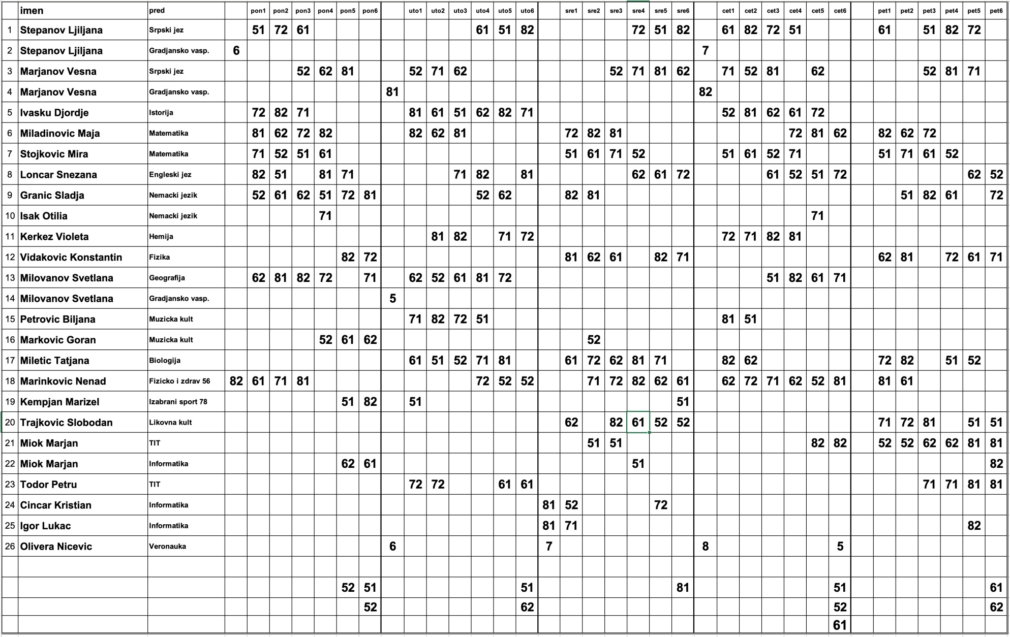

Распоред смене на румунском наставном језику

